Электросхема
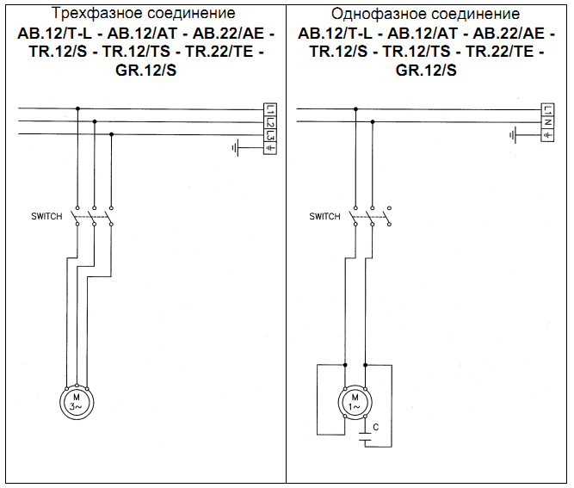
Терка для сыра 12 S

